数据揭示pump.fun PvP真相：Meme代币1.4%的毕业率，仅3% 用户盈利超1000美元

作者：Karen，Foresight News

pump.fun 平台上的真实数据如何？代币的「毕业率」是多少？有多少代币能达到百万、千万美元市值？用户的真实盈利情况又如何？本文将带你一一揭晓。

关于 pump.fun 平台，简而言之，在 pump.fun 上可以公平启动 Meme 代币，无预售、无团队分配。在代币的初始启动阶段，这些代币沿着平台内的联合曲线进行交易。一旦代币超过 6.9 万美元市值这一关键阈值，1.2 万美元的流动性会存入 Raydium 并销毁。

至于费用方面，pump.fun 平台在 Meme 代币发行期间，会对交易用户收取 1% 的兑换费用，这一费用将持续至代币市值达到 6.9 万美元的阈值。对于代币的创建者而言，在平台政策调整之前（即 8 月上旬之前），他们需要支付约 0.02 SOL 的创建费用，并在满足 6.9 万美元市值后，支付 2 SOL 的迁移费用。

值得注意的是，自 8 月上旬起，pump.fun 引入了新的规则，推出了免费代币创建功能，并为成功完成联合曲线的代币创建者提供经济激励。新规则下，代币的创建成本从创建者转向了代币的首位购买者，而成功完成联合曲线的创建者则会获得 0.5 SOL（约等于 80 美元）的奖励，即，迁移费用调整至 1.5 SOL。

### 通过 pump.fun 累计部署 180 万个代币，但「毕业率」仅为 1.4%

根据 Hashed 提供的 Dune 仪表板数据，pump.fun 平台上已部署的代币数量接近 180 万个。尽管当前市场波动剧烈，Meme 代币的热度显著下降，但 pump.fun 平台上的代币部署活动并未因此减少，反而持续进行。

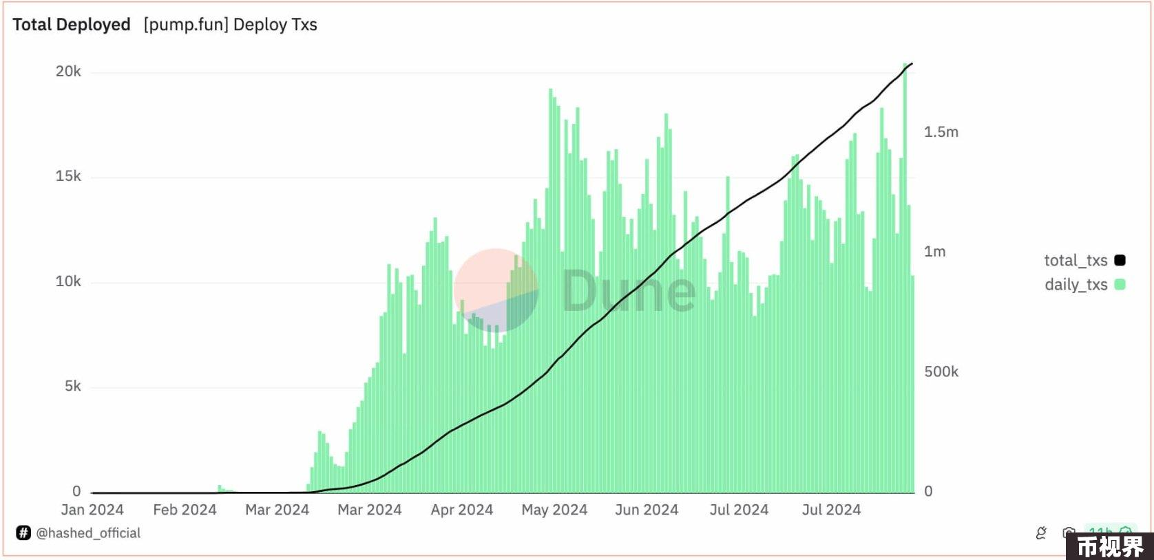

进一步来看，@evelyn233 制作的 Dune 仪表板显示，最近一个月，pump.fun 上每日平均部署两万多个代币。然而，在这庞大的数量中，能够成功在 Raydium 上启动（即市值超过 6.9 万美元，达到「毕业」标准）的代币仅占极少部分，大约在 100 到 200 个之间。这意味着，近期 pump.fun 的代币毕业率处于 1% 至 2% 的较低水平，而整个平台上迄今为止成功「毕业」的代币比例更是低至 1.4%。此外，许多成功「毕业」的代币在后续市场表现中也并不理想，市值接近归零。

1.4% 的毕业率究竟意味着什么？以高考 985 率类比来看，2023 年山西、河北、湖南、广东等地的高考 985 率都在 2% 左右。由此可见，pump.fun 平台上的代币要想成功「毕业」，其难度之大可想而知。

此外，在 pump.fun 部署代币最多的开发者创建高达 3357 个代币，但仅有 16 个代币成功「毕业」，共有 10 个开发者地址创建了超过 1000 个代币，其中创建代币总数第五名的地址共创建了 1915 个代币，但无一「毕业」。

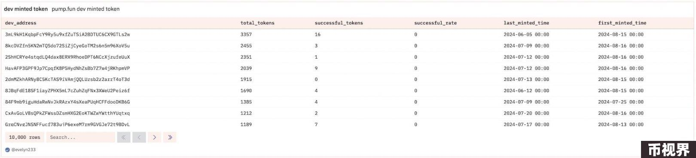

### 千万美元市值概率仅十万分之一

成功在 Raydium 上启动并不意味着代币的市值表现就能一帆风顺。进一步观察代币从 pump.fun 迁移到 Raydium 后的市场表现，我们可以发现，尽管有部分代币成功在 Raydium 上启动了交易，但能够跨越至千万美元、百万美元市值门槛的代币却极为罕见。

截止撰稿时，在 pump.fun 平台上已部署的近 180 万个代币中，仅有 michi、DADDY、BILLY、MOTHER、SCF（Smoking Chicken Fish）、TrumpAvega、aura、SC（Shark Cat）等 18 个代币的市值成功突破了 1000 万美元的大关，而市值超过 100 万美元的代币数量目前仅为 96 个。

这些数据表明，pump.fun 上创建的代币市值超过 1000 万美元的概率约为十万分之一，而市值超过 100 万美元的概率也仅为十万分之五左右。这些数据揭示了代币市场中普遍存在的竞争激烈和成功概率低的特点。

### 通过 pump.fun 创建新代币的比例在稳步提升

下图是通过 pump.fun 平台创建的新代币与 Solana 网络上其他新创建代币的比例变化。可以观察到，pump.fun 部署新代币的占比呈现稳步上升趋势，近几日已达到 6:4 的比例。

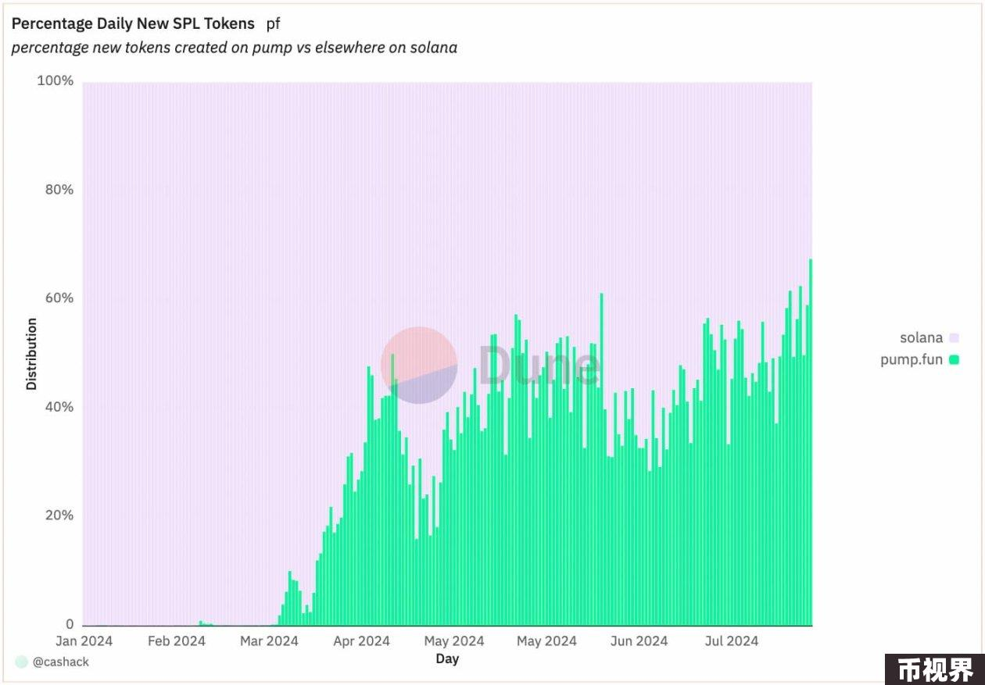

### pump.fun 上总费用已达到 SOL 总供应量的 0.1% 以上

pump.fun 上总费用达到 624,640 枚 SOL，这一数额目前占 Solana 总供应量的 0.1% 以上，按当前市价计算约合 9000 万美元。要知道，pump.fun 启动至今才 7 个月时间。

此外，据 Lookonchain 汇总，pump.fun 费用账户在过去 3 个月以 160 美元均价售出 222,073 枚 SOL，兑换为 3554 万 USDC。

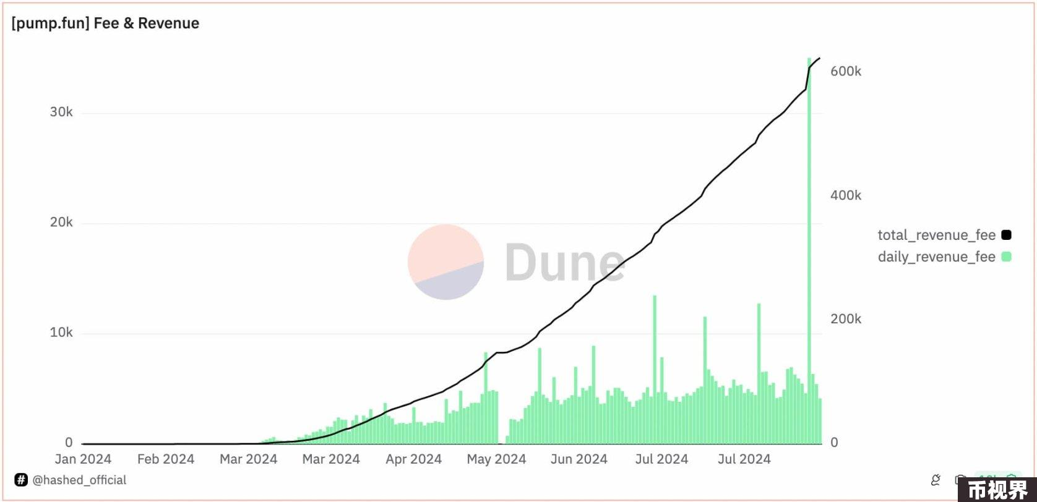

### 243 万用户，日活处于 5 万到 7 万高位

@jhackworth 的 Dune 仪表板数据显示，截至最新统计，pump.fun 平台已拥有超过 243 万用户。在过去的三个月中，该平台在大多数日子里都维持了 5 万至 7 万的高日活跃用户数。

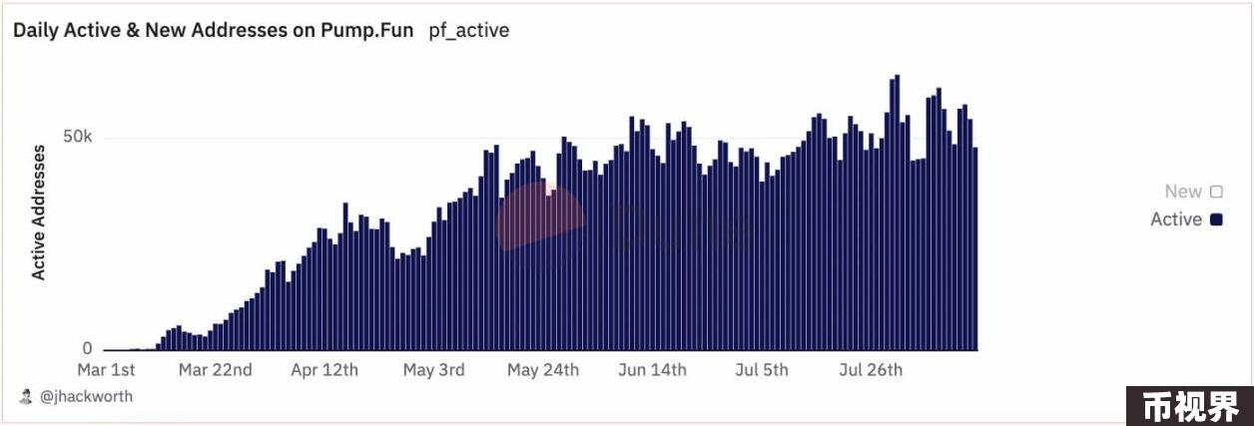

### pump.fun 上仅 3% 用户盈利超 1000 美元

据 @adam_tehc 统计，如果你盈利超过 1000 美元，就可以在盈利排行榜上排名前 3%。

如果你在 pump.fun 上赚取超 1000 万美元利润，你的盈利排名在前 6 名；

如果你在 pump.fun 上赚取超 100 万美元利润，你的盈利排名在前 70 名（占所有钱包的 0.0028%）；

如果你在 pump.fun 上赚取超 10 万美元利润，你的盈利排名在前 924 名（占所有钱包的 0.037%）；

如果你在 pump.fun 上赚取超 1 万美元利润，你的盈利排名在前 11,936 名（占所有钱包的 0.477%）；

如果你在 pump.fun 上赚取超 1000 美元利润，你的盈利排名在前 76,587 名（占所有钱包的 3.061%）。

更新：据 Lookonchain 表示，该条「关于 0.477% 的钱包在 pump.fun 上的交易收入超过 1 万美元」的帖子是不准确的，排行榜上排名第一的地址仅交易了名为 HP 的 Meme 代币 ，仅赚取 4 SOL。

综上，即便当前加密货币市场整体表现相对低迷，且 Solana 的热度略有下滑，但 pump.fun 的用户基数和活跃度依然保持稳健。基于现有数据，在 pump.fun 能够持续保持用户的活跃度的情况下，pump.fun 有望继续获得稳定的费用收入。

然而，我们亦需清醒地认识到，当前存在的一系列不利因素不容忽视。特别是代币的「毕业率」极低与后期市值增长的乏力，加之用户盈利状况的不尽如人意，这些因素已经对用户的信心造成了显著的冲击。在短期至中期内，这种信心动摇会在短中期直接关系到平台的用户留存率与新增用户吸引力。